matemática – perímetro e área

Observe a imagem de uma caixa e de sua planificação:
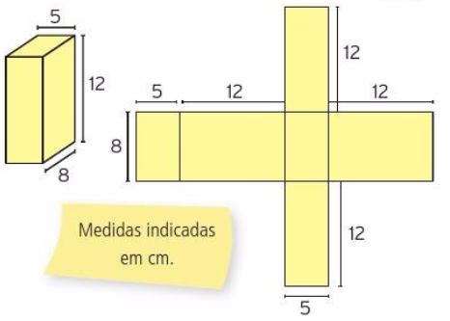
- Quantos cm² de cartolina é necessário para construir essa caixa?
- Quantos centímetros de perímetro há a planificação da caixa?

Apresente as resoluções e respostas completas.

